【讲基金】明星基金经理5：运气对于基金经理有多么重要？【20200930】

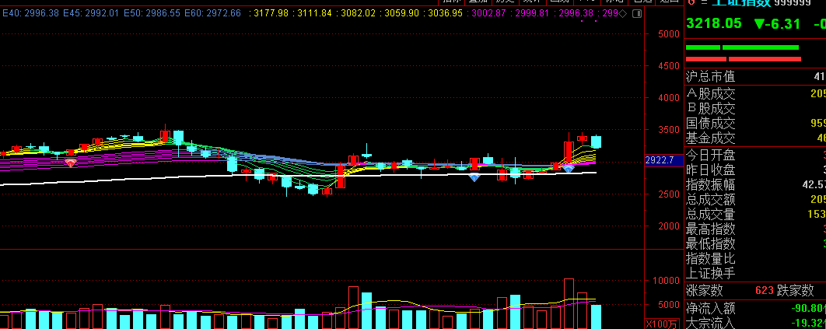

今天我们先简单回顾一下9月的市场，大家这个月感觉很不好，但其实这是连续上涨后的第一次调整，上证指数跌了5.23%，沪深300指数，只下跌了4.75%，大家都觉得创业板跌的多，但创业板这个月其实也就跌了5.63%，所以跌幅远没有大家想象的那么严重，比起7月份，动辄10%几的上涨，这个月的回调，也就只是一半不到。

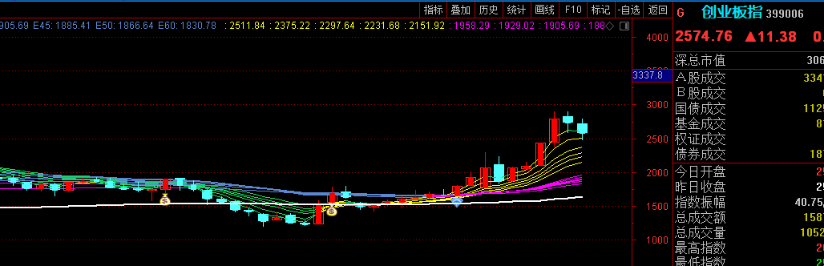

这两天市场成交量持续萎缩，沪深300已经降到了1600亿水平，已经跌的比地量还要低了。妥妥的市场交投清淡。说明大家都已经情绪稳定下来了。市场的波动已经变得非常的小了。未来随着三季报持续的披露，会有越来越多的利好业绩，支撑股市估值的下降。所以不用太担心。我们一直说，在市场上投资，你只要记住，在高估的时候才卖股票，哪怕其他都忘了，也不会赔钱。特别是在市场不高不低的时候，坚决不要放弃自己的仓位。下跌卖股票，这是一个非常坏的习惯，特别是对于资产配置和基金投资来说，简直是毁灭性的，

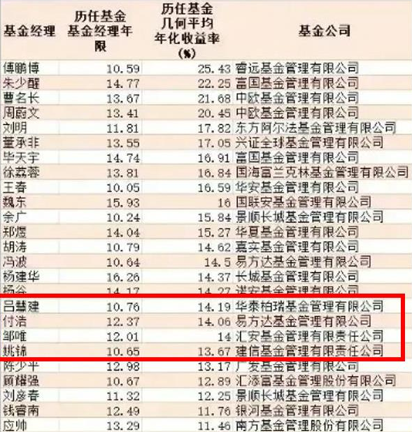

下面我们接着讲基金，

华泰柏瑞吕慧建，代表产品是华泰柏瑞行业领先，这只基金2009年到现在，一直是吕总在做经理，这个很难得，10几年取得2倍多的业绩，也算是还不错的成绩，

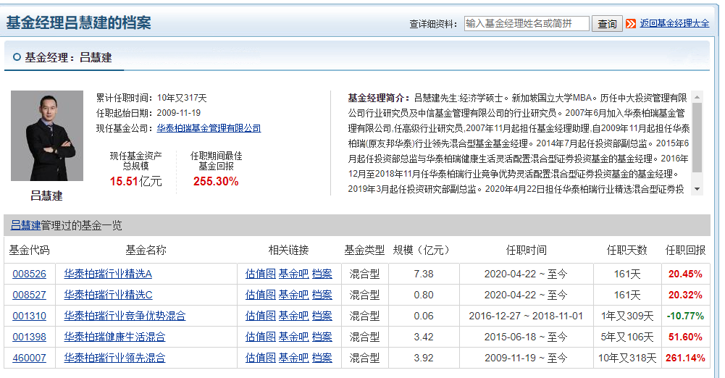

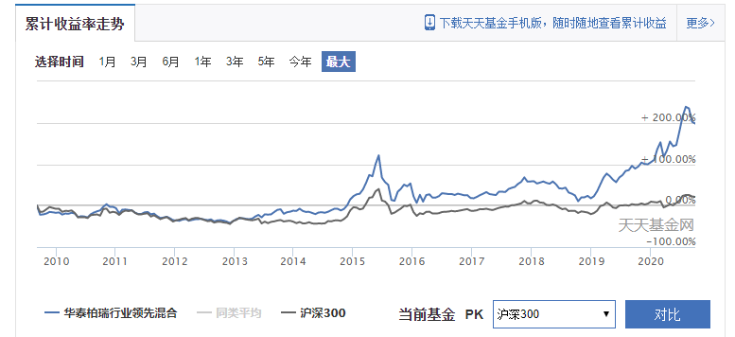

但是不得不说，这只基金，能够大幅超越市场，有一定的偶然性，他在2019年之前，都一直不温不火，这几年却突然猛涨。主要就是因为赶上了消费，医药和半导体三个行业同时爆发，这是他在过去一直重仓的行业，但是过往几年，这三个没发生过集体走强，所以他也没什么业绩表现。所以你可以把他当成这三个行业的综合基金去购买。他并不具备很好的择时能力。在绝大多数时刻，都是跑不赢指数的。

易方达付浩，他现在的代表基金就是易方达战略配售，这个基金的表现就很差了，2年才10%，不如买债券划算。他的主要业绩都是在基金科瑞的封闭基金时候产生的，之后弄的几个产品也都表现的很一般。

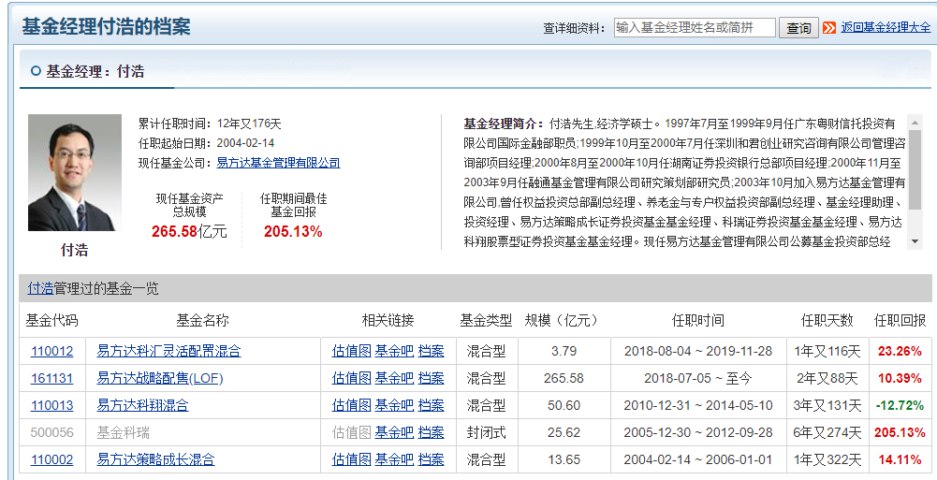

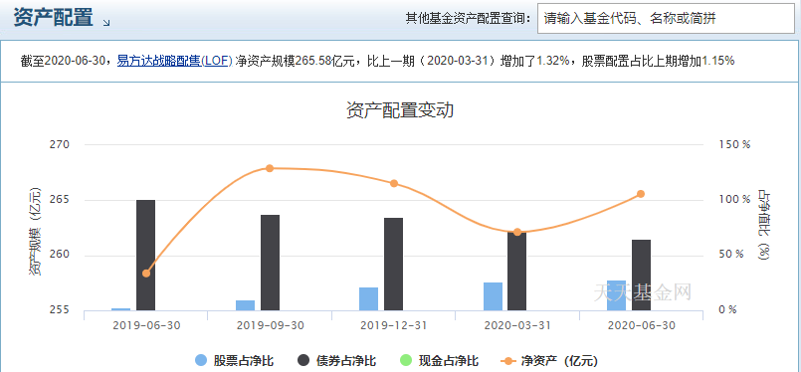

战略配售，当年老齐就劝大家不要买，这种小广告都发到自由市场的东西，必然是徒有其表，现在一看，股票配置比例还不到3成，债券也没加杠杆。所以股债收益都不佳。表现十分糟糕。白瞎了这两年的行情。几百亿的资金，根本就浪费了。完美错过了一个赚50%的机会。所以这种基金其实挺坑人的。他的目的根本就是为了那些大型的IPO保驾护航，根本就不是为了投资者赚钱，所以屁股歪了，结果也就不可能好。所以这个咱就不分析了。至于付浩，他现在是易方达基金公募投资部总经理，也就是说，他的心思完全在行政职务上，至于基金表现好不好，他自己估计也没上心，甚至是不是他在管，估计都不一定。就是挂个名号，跟管理层表个态，好像我们很重视而已。

汇安基金邹唯，他是从嘉实基金跳到这个汇安基金的，目前汇安行业龙头还表现不错，但是规模太小，才1个亿，主要是因为这个汇安基金太小了，所以上不了规模。这个基金投资于半导体产业链，包括电池，芯片，互联网，集成电路，这些行业，运作时间也并不长。

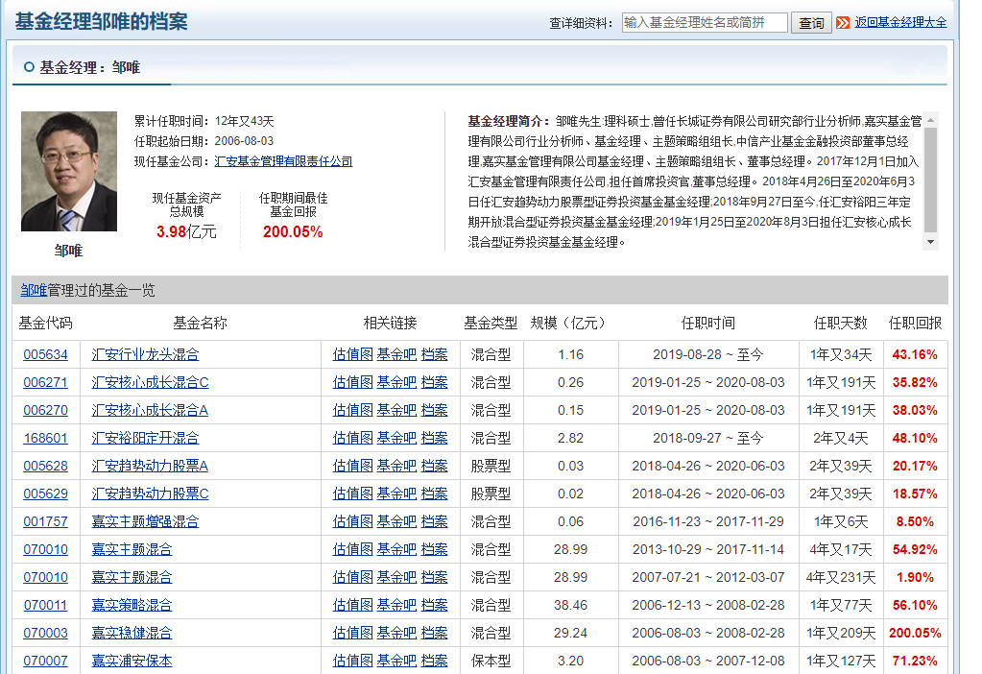

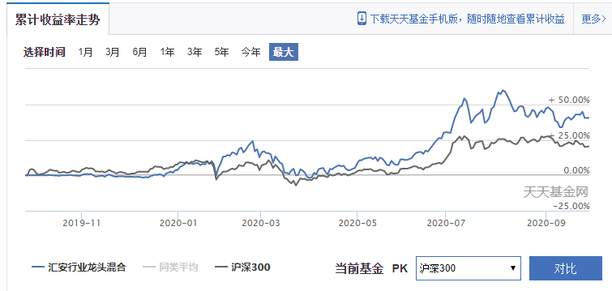

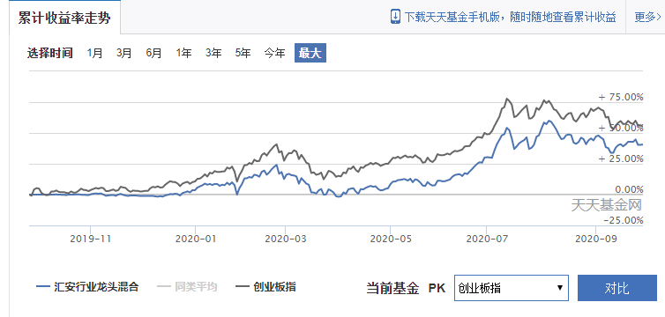

目前也看不太出来表现怎么样，基本都是股市涨他就跟着涨，股市跌就跟着跌，相对沪深300有点优势，但是跟创业板比就没有优势了。一直被创业板压着。所以这种基金还得再观察。

邹唯之所以入选明星经理，就是因为他在嘉实基金曾经表现出色，而且运气极佳，嘉实稳健从2006年接手，到2008年初卸任，这种超级大牛市，他一点没糟践，想不赚钱都难。但是自此之后，其实一直表现平平。所以他这个明星经理，其实名不副实。

建信基金姚锦，她手上的主力基金是建信优选成长，8年近3倍的回报。现在从职务来说，也很高了，是建新基金权益投资部总经理了。

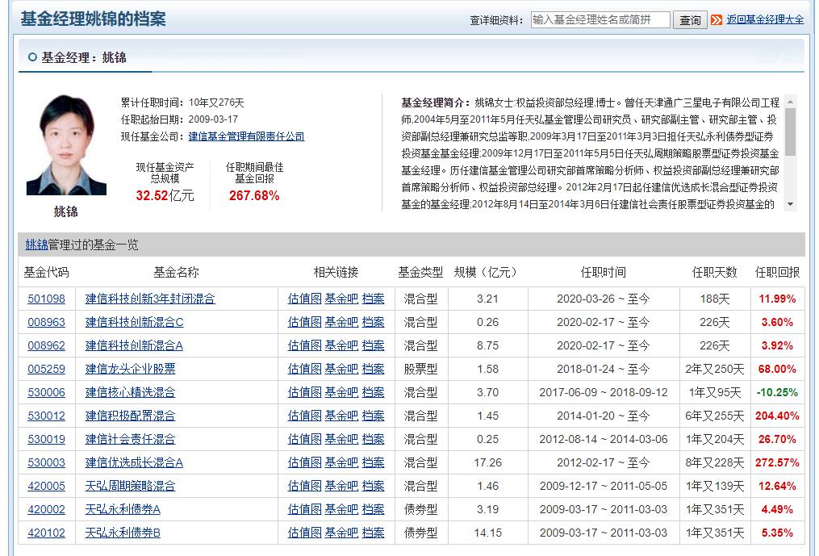

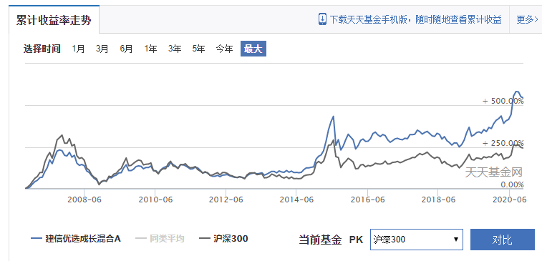

姚总，2012年接手这只基金，然后2013年，基金开始表现出足够的优势，在2015年超越市场不少。

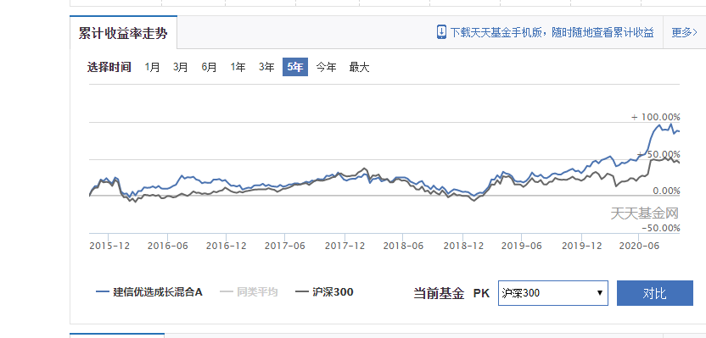

2015年以后，其实表现也是比较一般，直到去年下半年，才又一次展现优势。他的持仓不怎么固定，而且变化还比较大，2016年一度重仓黄金煤炭，2019年又变成了重仓航空，国航，东航，南航，全都在重仓股序列，2017年-2019年最爱中国中免，而现在已经不在重仓股之中，所以我们看了半天也没发现什么思路。只能说明比较博爱，但是这种换仓，并没有带来结果上的优势。只有2016年稍微表现好了一点，但很快后面就又跌了回来。所以这种基金，可能也是属于大力出奇迹的。至少老齐现在没看出他的思路，也不知道该怎么投资。

所以今天介绍的4只基金，4个经理，其实能够放到武器库的也就是吕慧建的华泰柏瑞行业领先，起码有明确的风格和思路，其他的基金经理，可能都只是运气好。当年产生了很好的回报，然后只要我们把时间一拉长，就业绩平庸了。所以这也给我们提个醒，你买基金的时候，也得按照老齐的思路去思考，看到底是能力强，还是运气好，又或者啥也不是，如果不能穿越周期的经理，也没有自己的投资思路，那么其实对于投资者来说，是一种巨大的伤害。